光电烟雾传感器3 测试报告
产品基本信息
产品名称 |  | 光电烟雾传感器 |  | 测试人 |  | 玉绍涛 |  | 产品图片
产品型号 |  | 3 |  | 测试时间 |  | 2025.05.29 |  | 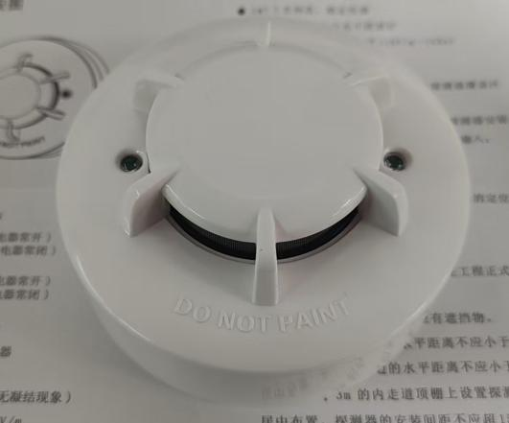
生产厂家 |  |  |  | 项目编号
技术手册 |  | 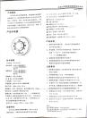
通讯协议
上位机
产品测试需求与结果
编号 | 需求要点 |  | 测试方法 |  | 完成标准 |  | 实际结果 |  | 测试状态 | 完成时间
1 | 供电测试 |  | 使用可调电源验证可正常使用的电压范围 |  | 电源9V~36V可正常使用 |  | 电源9V~36V可正常使用 |  | 通过 | 2025.5.29
2 | 灵敏度测试 |  | 测试传感器对烟雾的灵敏度，告警响应速度和报警复位 |  | 告警响应正常，告警可复位 |  | 告警正常，NC/NO可调 |  | 通过 | 2025.5.29
3 | 状态灯验证 |  | - 通电监测时，每8秒钟，绿色灯闪一次；  - 烟雾报警时，红灯常亮； |  | 实际与说明书相符 |  | - 通电监测时，每8秒钟，绿色灯闪一次；  - 烟雾报警时，红灯常亮； |  | 通过 | 2025.5.29
4 | 长时间上电测试 |  | 传感器长时间接主机上电测试 |  | 距离70m，大于72h |  | 运行正常 |  | 通过 | 2025.5.29
5 | 电源反接测试 |  | 供电电源反接 |  | 反接10分钟后恢复可正常使用 |  | 电源无极性 |  | 通过 | 2025.5.29
其他问题

